
社團法人台灣寶島行善義工團
第十二屆第四次理監事聯席會會議紀錄
時間 | 113年02月18日09時45分
地點 | 雲林縣大埤鄉大埤路244巷11號
主席 | 理事長:黃新年 | 紀錄 | 呂廷羽
出席人員  (理事、監事應各自過半出席且不得委託) | 理事共8人：黃新年、黃國峯、林訓然、張凱溱、卜順生、陳瑞榮、吳海燕、林葉婷。
出席人員  (理事、監事應各自過半出席且不得委託) | 監事共3人：林仲誠、林坤信、杜自立。
請假人員 | 理事共0人
請假人員 | 監事共0人
列席人員 | 黃永慶、洪素卿、黃自在、呂廷羽
主席致詞 | 祝賀大家新年快樂。
來賓致詞 | 略
報告事項 | (一) 財務報告(財務 呂廷羽）  截至113年01月31日止,各帳戶餘額如下::  寶島義工團的帳戶 –目前有五個帳戶(每個帳戶皆為專用帳戶)  1.個案帳戶(郵局劃撥) 19766823  2.個案帳戶(國泰世華銀行) 016-03-003023-4  3.團部發展基金帳戶(國泰世華銀行) 016-03-500010-4  4會員帳戶(國泰世華銀行) 016-03-500107-1  5.提撥準備金帳戶(國泰世華銀行) 016-03-500202-6  各帳戶說明:  1.個案帳戶(郵局劃撥): 此帳戶為個案捐款帳戶,為了方便捐款人捐款所開立的郵局劃撥帳  2.個案帳戶(國泰世華銀行) : 此帳戶為個案捐款帳戶,為了方便捐款人捐款所開立的銀行帳戶  3.團部發展基金帳戶 :此帳戶為捐款人捐款購買義工團倉庫專用帳戶，不得移做它用。  4.會員專用帳戶: 會員繳納會費的專用帳戶，義工團會員的活動支出，由此帳戶支付。  5.提撥準備金專用帳戶 : 依據內政部制定的社會團體財務處理辦法第20條要求設立  (二) 會務報告  - 理事會各組報告  陳瑞榮理事:經詢問設計軟體皆需要費用，是否請專業公司畫設計圖。  張凱溱常務理事:經詢問設計公司畫一張基本的平面設計圖3萬元，有室內設計師願意免費幫忙畫設計圖，可以成立設計群組，將有幫忙意願的設計師集合在群組內，有時間的義工可以幫忙畫設計圖。  黃國峯常務理事:購買設計軟體對目前義工團不適合，因為人力的問題(還需要重新學習電腦畫圖)，可以請設計師義工按照義工團舊的設計圖(有一房型~四房型各式的圖檔)，略修改就可以使用。  吳海燕理事: 我還是要接報名組組長  1.有人說我沒有車無法分案子！請問公務車的用途是什麼呢？  2.也有人說我不想學任何事務？（其實是什麼東西都沒交給我）  3.開會時理事長指定我當報名組組長，既然分工又分組為什麼沒真正落實我的工作呢？什麼事都沒讓我參與！  4.當只剩下6席理事時，請我千萬不要辭職！  5.目前有8席理事但感覺比上屆更不團結更沒凝聚力！  卜順生理事:一般的水泥壓送車廠商的報價為7000~9000元，但屏東霧台案的水泥壓送車當地廠商的報價為35,000元，有詢問過作過當地個案的友團得到的結果也是一樣，後找平地廠商詢問是否願意協作，得到的回覆是因為有地域性所以沒辦法幫忙，所以屏東霧台案的水泥壓送車的價格會很高。  2. 監事會報告: 略。
  帳戶名稱 | 定期存款金額 | 現金存款金額 | 總存款金額
  個案劃撥帳戶 |  | 3,096,125 | 3,096,125
  個案專戶 | 30,000,000 | 5,247,979 | 35,247,979
  團部基金專戶 | 7,500,000 | 5,301,905 | 12,801,905
  會員基金專戶 |  | 265,009 | 265,009
  提撥準備金專戶 | 3,537,764 | 1,136,441 | 4,674,205
  總存款金額合計 | 56,085,223
討論提案
(理事長行使會議規範第十九條主席之表決權-主席以不參與表決為原則，而使其否決主席於議案表決，可否同數時，得加入一方使其通過；或不加入，而使其否決，但有規定特別之表決人數者，從其規定。主席於議案表決，可否相差一票時，得參加少數方面，使成同數以否決之。主席於議案表決，有特別規定之額數者，如相差一票，即達規定之數額時，得參加一票使其通過，或不參加使其否決。)
案由一 | 113年義工團公務車保險，提請 討論，提案人: 林訓然。  說明：五輛公務車任意險+強制險 ，詳見附件一之一~附件一之四。  決議：因公務車保險於113/01/22到期，故112/12/20已信箱投票(同意：7票)全數通過由新安東京承保。
案由二 | 採購列表機，提請 討論。提案人: 呂廷羽。  說明：會計使用的黑白雷射列表機(106/1/11採購)，碳粉匣($2,479元1,500 頁0.6/張(以 ISO/IEC 19752 為基準)快使用完畢加上列表機常在掃描檔案時常發生當機，維修費+碳粉匣價格，已超過採購新的列表機，因為列印的表格出團使用，需要有防水功能，現連續供墨印表機有四色防水，列印價格比雷射列表機便宜 詳見附件二之一~附件二之三。  決議：照案通過，由呂廷羽負責後續採購(同意：6票，無意見：1票吳海燕)
案由三 | 113年義工團團保承保公司，提請 討論。提案人: 林訓然。  說明：113年義工團團險即將於4/6到期，經詢問多家產壽險公司(有請國泰、新光、南山、新安東京報價)但因義工團歷年團險理賠指數ㄧ直過高，皆拒絕報價，經請教其人目前只能用續保模式， 113年義工團團險只能由南山人壽承保，保費$2,800元。  因歷年團險理賠指數過高，造成團險被拒保，影響到出團義工的福利，故113年度保險加保資格-只有出團義工其112年4月~113年4月出團三次以上才能加入年保，若之後有出團三次亦可加入年保，家屬不能加年保，理監事因公務需求除外，其餘以單次承保為主。  決議：照案通過，(同意：6票，無意見：1票吳海燕)。
案由四 | 是否補足理事席次，提請 討論。提案人: 黃新年。  說明：此次去辦理補選更新法登，跟之前規定不同，雲林地方法院的承辦人員告知，理監事人員需按照寶島義工團章程規定的人數(理事11席監事3席)滿員，她才能發給新的法人登記書。  黃國峯常務理事:此次會員大會通過領款只需要團章及理事長章加上常務監事辭職，因為銀行領款印鑑基本只需要團章及理事長章就可以，若團體存戶需要多幾人蓋章亦可，故只需要舊法人登記書及常務監事辭職會議紀錄，就可以進行變更，目前銀行印鑑已完成變更。  張凱溱常務理事: 有詢問雲林地方法院是說除了理事長有變更外，其他理監事變更，法登可以不需要辦理變更，另有詢問內政部是說法登不更新，並不影響寶島義工團的運作。  決議：照案通過(同意：6票，無意見：1票吳海燕)。
案由五 | 官網重新建置，提請 討論。提案人: 林仲誠。  說明：因為之前官網請益盛科技軟體有限公司幫忙臨時建置的，有缺漏不穩定也不符合義工團的需求，後跟王健成先生購買報名系統軟體，但報名系統有些地方需要修改，還要另外花錢改善，因之前王健成先生提出的年度維護費過高，所以會議並未通過，但官網需要有正式的公司，進行年度維護，以避免之前官網中毒，無法運作連帶官網資料也遺失的情形再次發生， 詳見附件三。  新視野報價-網站制作費(含報名系統)$140,490元送三年SSL安全憑証  主機租賃與系統維護費$8800元(年)第一年免費  決議：照案通過(同意：6票，無意見：1票吳海燕)。
案由六 | 審核個案，提請 討論，提案人: 張凱溱。  說明：詳見探勘審核表。  通過的個案:  1.南投仁愛南豐村紀○豪及黃○雄新建二案-PM卜順生  2.台東鹿野馮○君新建案-PM張凱溱  3.台東市謝○掛新建案-PM張凱溱  4.南投信義朱○萍新建案- PM林訓然  5.嘉義中埔張○龍修繕案-PM陳瑞榮  沒有通過的個案:  雲林二崙李○誠及新竹尖石林○成  決議：照案通過
案由七 | 訂定下次理監事聯席會議時間，提請 討論。  說明：第十二屆第六次理監事聯席會議，擬訂於113年05月11日(星期六)若沒有出團開會地點: 雲林縣大埤鄉大埤路244巷11號。  決議：照案通過(同意：9票，無意見：1票吳海燕)。
臨時動議
議題一 | 捐贈高雄市消防隊器材案過程缺失檢討及之後是否持續進行，提請 討論，提案人: 黃新年。  說明：  陳瑞榮理事:有義工反應捐贈公家單位，不太符合義工團精神。  張凱溱 理事說明:9/22屏東火災發生後接到理事長指示詢問屏東縣消防局是否需要消防器材的協助，屏東縣政府因火災後續處理事宜繁多，後續無回應，另因義工黃永慶是高雄市義消，所以委請黃永慶詢問高雄市消防局是否需要消防器材的協助，高雄市消防局災害搶救科科長蘇科長回覆需要的消防器材現廠商無現貨，需要從國外進口，時程過久恐無法在今年度完成，所以沒有再繼續進行， 10/21出團時隨口詢問會計今年是否會被扣稅，得到的答案是需要繳稅，中間也有思考是否要捐贈給其他團體，但因詢問其他團體怕時間會來不及，所以再次詢問高雄市消防局是否有其他需要消防器材的協助，蘇科長回覆個人用掌上型熱像儀，並且廠商有現貨，因當天有7位理事出團加上臨進會員大會開會日期(11/11)，故請蘇科長的部屬王科員傳個人用掌上型熱像儀所有相關資料及廠商報價單給我，當天召開臨時理事會表決，並通過此項議題，之後我針對採購及捐贈相關事宜，跟立松科技的業務經理郭先生去拜會蘇科長，蘇科長說明解釋:市政府給消防局的預算是有限，故消防局會先以大隊需要的東西(如消防車等等)為優先採購順序，所以會排擠掉消防隊員個人防護裝備，但基層消防隊員進入火場後，會因濃煙的關係，造成伸手不見五指的狀況，如果有個人用掌上型熱像儀，可讓基層消防隊員多一層防護，並減少基層消防隊員的危險性，且因消防員缺額嚴重，所以各縣市消防隊會互相支援， 如9/22屏東火災高雄市消防局就派遣9車18人、包含特搜中隊、救護車、消防機器人及人員前往支援，所以捐贈給高雄市消防局，其他縣市消防隊也會受益。另外也了解到團體捐款抵稅-向合法立案的公益組織、團體、社團法人等單位捐款的情況下，捐款抵稅上限捐款總額的50%，不過對於國防、勞軍及對政府捐獻，則可全額減除，且不受金額限制。  113/1/30高雄市消防局來電，消防局長要送我們一盒餅乾，承辦員說很多基層看到後要自己買，他也說高雄市政府有編預算要給基層消防員，他謝謝我們的拋磚引玉。  卜順生理事:建議可以捐給食物銀行或設立清寒獎學金。  黃國峯常務理事:若要進行常態性的急難救助需要大量的人力執行，目前義工團組織架構人員尚無法支援。  黃新年理事長:捐贈給公家單位或其他團體，所需要耗費人力較小，比較符合的義工團並可以馬上執行，也有義工提議可以捐贈給雲林消防局，因為雲林縣政府提供給義工團許多協助。  - 是否持續進行捐贈給公家單位或其他團體-同意：5+1(黃新年)票，不同意： 1票(卜順生)，無意見：1票(吳海燕)。  - 113年捐贈金額三佰萬元-同意：5+1(黃新年)票，無意見：2票(吳海燕、卜順生)。  決議：照案通過。
議題二 | 倉庫有許多需要報廢電動工具及不合用的捐贈物資，提請 討論，提案人: 黃新年。  說明：倉庫有許多需要報廢電動工具(倉管黃自在已將報廢電動工具造冊)及不合用的捐贈物資倉庫有許多歷年外界不合用的捐贈物資，友團也不需要，先給義工拿取後剩餘物品送回收處理，所得款項進膳食住宿結餘款。  張凱溱常務理事-拿崁燈10個，捐膳食住宿結餘款500元。  杜自立監事-拿二個報廢電動工具，捐膳食住宿結餘款1,000元。  黃國峯常務理事-拿一個報廢電動工具，捐膳食住宿結餘款1,000元。  陳瑞榮理事-拿多個報廢電動工具，捐膳食住宿結餘款5,000元。  02/19回收處理所得款項42,250元(大T小T、電動推高機(原已決議捐贈給其他團體，但對方要求需更新電池後才願意接收，故未捐出)、金屬廢品)  決議：照案通過 (同意：6票，無意見：1票)。
議題三 | 義工團徵調車油資補貼標準是否提高，提請 討論，提案人: 黃新年。  說明：第七屆第四次理監事聯席會會議提案一通過小車1公里補助5元，七人座及八人座大車補助1公里7元，因近年物價飛漲徵調車油資補貼標準是否調整。  卜順生理事:個人覺得油資補助是義工團的心意，沒有辦法補到足夠，因為大家已經花了許多個人時間，希望大家都能主動申請補助，出團當義工的付出老天會反饋，希望大家能善用善款。  a.是否調漲油資補貼-同意：5+1(黃新年)票，不同意： 1票(卜順生)，無意見：1票(吳海燕)。  b. 調漲油資補貼小車1公里補助7元，七人座及八人座大車補助1公里9元-同意：5+1(黃新年)票，無意見：2票(吳海燕、卜順生)。  決議：照案通過，由2/18開始執行。
議題四 | 電動工具遺失，提請 討論，提案人: 黃新年。  說明：近幾年電動工具頻繁遺失，煩請PM開工時宣導，請義工注意保管並協助倉管電動工具使用後返還等工作。  決議：不表決，請PM開工時宣導。
散會 | 14時15分

附件一之一
新安東京

車 牌 | AGR-5921 | ANB-5921 | BDC-5921 | AXV-5921 | AQY-5921
車體損失險乙式保額 | 19.7萬 | 28.6萬 | 48.8萬 | 61.2萬 | 43萬

1. 車 損 | 車體損失險乙式 |  | 萬 | 9341 | 5931 | 8896 | 18028 | 18028
1. 車 損 | 車體損失免追償附加 |  | V | 168 | 107 | 160 | 507 | 507
1. 車 損 | 車體損失免折舊附加
1. 車 損 | 車體損失險全損免折舊 |  | V | 131 | 83 | 125 | 252 | 252
2.  任意第三人  責任險 | 偒害責任險 | 每個人傷亡 | 200萬 | 2862 | 2862 | 2862 | 2751 | 1925
2.  任意第三人  責任險 | 偒害責任險 | 每事故傷亡 | 2000萬
2.  任意第三人  責任險 | 財損責任險 | 每事故財損 | 50萬 | 4769 | 4769 | 4769 | 3574 | 2502
3.第三人責任險刑事訴訟律師費補償 |  |  | 20萬 | 571 | 571 | 571 | 571 | 571
4. 駕駛人  傷害險 | 實支實付 |  | 20萬 | 594 | 594 | 594 | 594 | 594
4. 駕駛人  傷害險 | 死亡或失能保險金 |  | 300萬
5.乘客體傷  責任險 | 每個人傷亡 |  | 200萬 | 477 | 477 | 477 | 1669(保額200/1400) | 1908(保額200/1600)
5.乘客體傷  責任險 | 每事故傷亡 |  | 400萬
6. 超額 - 乙式 |  |  | 1000萬 | 1231 | 1628 | 1231 | 752 | 752
7. 道路救援 1萬 (保險期間5萬) |  |  |  | 926 | 926 | 926 | 350 | 350

* 任 意 險 保 費 : | 21070元 | 17948元 | 20611元 | 29048元 | 27389元
* 強 制 險 保 費 : | 1681元 | 1681元 | 1681元 | 1099元 | 1099元

*合 計 總 保 費 : | 22751元 | 19629元 | 22292元 | 30147元 | 28488元

附件一之二
中國信託產險

車 牌 | AGR-5921 | ANB-5921 | BDC-5921 | AXV-5921 | AQY-5921
車體損失險乙式保額 | 19.4萬 | 28.6萬 | 49.2萬 | 61.3萬 | 48.7萬

1. 車 損 | 車體損失險乙式 |  |  | 9514 | 6041 | 9061 | 17586 | 17586
1. 車 損 | 車體損失免追償附加 |  | V | 353 | 224 | 336 | 653 | 653
1. 車 損 | 車體損失免折舊附加 |  | V | 83 | 53 | 79 | 153 | 153
1. 車 損 | 車體損失險全損免折舊 |  | V | 131 | 83 | 125 | 243 | 243
2.  任意第三人  責任險 | 偒害責任險 | 每個人傷亡 | 200萬 | 3178 | 3178 | 3178 | 2454 | 1718
2.  任意第三人  責任險 | 偒害責任險 | 每事故傷亡 | 2000萬
2.  任意第三人  責任險 | 財損責任險 | 每事故財損 | 50萬 | 3698 | 3698 | 3698 | 3512 | 2458
3.第三人責任險刑事訴訟律師費補償 |  |  | 20萬 | 489 | 489 | 489 | 489 | 489
4. 駕駛人  傷害險 | 住險日額 |  | 2000元 | 8 | 8 | 8 | 8 | 8
4. 駕駛人  傷害險 | 死亡或失能保險金 |  | 300萬 | 557 | 557 | 557 | 557 | 557
5.乘客體傷  責任險 | 每一個人傷亡 |  | 200萬 | 706 706 706 |  |  | (200萬1600萬744 | (200萬1600萬744
5.乘客體傷  責任險 | 每一事故傷亡 |  | 400萬 |  |  |  | (200萬1600萬744 | (200萬1600萬744
6. 超額 - 乙式 |  |  | 1000萬 | 1903 | 1903 | 1903 | 1033 | 1033
7. 道路救援 |  |  | 3萬 | 264 | 264 | 264 | 5萬/523 | 5萬/523

* 任 意 險 保 費 : | 20884元 | 17204元 | 20404元 | 27955元 | 26165元
* 強 制 險 保 費 : | 1680元 | 1680元 | 1680元 | 1680元 | 1680元

*合 計 總 保 費 : | 22565元 | 18885元 | 22085元 | 29054元 | 27264元

附件一之三
新光產險

車 牌 | AGR-5921 | ANB-5921 | BDC-5921 | AXV-5921 | AQY-5921
車體損失險乙式保額 | 5.7萬 | 28.7萬 | 49.3萬 | 60.1萬 | 41.7萬

1. 車 損 | 車體損失險乙式 |  |  | 9552 | 6144 | 9216 | 18164 | 18164
1. 車 損 | 車體損失免追償附加 |  | V | 472 | 304 | 456 | 899 | 899
1. 車 損 | 車體損失免折舊附加
1. 車 損 | 車體損失險全損免折舊 |  | V | 167 | 107 | 161 | 317 | 317
2.  任意第三人  責任險 | 偒害責任險 | 每個人傷亡 | 200萬 | 2959 | 2959 | 2959 | 2629 | 1840
2.  任意第三人  責任險 | 偒害責任險 | 每事故傷亡 | 2000萬
2.  任意第三人  責任險 | 財損責任險 | 每事故財損 | 50萬 | 4428 | 4428 | 4428 | 3752 | 2626
3.第三人責任險刑事訴訟律師費補償 |  |  | 20萬 | 568 | 568 | 568 | 568 | 568
4. 駕駛人  傷害險 | 實支實付 |  | 20萬元 | 37 | 保10萬/30 | 37 | 37 | 37
4. 駕駛人  傷害險 | 死亡或失能保險金 |  | 300萬 | 722 | 722 | 722 | 722 | 722
5.乘客體傷  責任險 | 每個人傷亡 |  | 200萬 | (200萬400萬536 | (200萬400萬536 | (200萬400萬536 | (200萬1400萬1198 | (200萬1400萬1198
5.乘客體傷  責任險 | 每事故傷亡 |  | 400萬
6. 超額 - 乙式 |  |  | 1000萬 | 2734 | 2734 | 2734 | 1255 | 1255
7. 道路救援 |  |  | 3萬 | 648 | 648 | 648 | 564 | 429

* 任 意 險 保 費 : | 22823元 | 19180元 | 22465元 | 30105元 | 28055元
* 強 制 險 保 費 : | 1681元 | 1681元 | 1681元 | 1099元 | 1099元

*合 計 總 保 費 : | 24504元 | 20861元 | 24146元 | 31204元 | 29154元

附件一之四
泰安產險

車 牌 | AGR-5921 | ANB-5921 | BDC-5921 | AXV-5921 | AQY-5921
車體損失險乙式保額 | 19.1萬 | 27.5萬 | 48.8萬 | 61.2萬 | 43萬

1. 車 損 | 車體損失險乙式 |  |  | 9758 | 6160 | 9134 | 18367 | 18495
1. 車 損 | 車體損失免追償附加 |  | V | 135 | 261 | 386 | 777 | 782
1. 車 損 | 車體損失免折舊附加
1. 車 損 | 車體損失險全損免折舊 |  | V | 413 | 85 | 126 | 253 | 255
2.  任意第三人  責任險 | 偒害責任險 | 每個人傷亡 | 300萬 | 3347 | 3347 | 3347 | (200萬)2154 | (200萬)1508
2.  任意第三人  責任險 | 偒害責任險 | 每事故傷亡 | 3000萬 | 368 | 368 | 368 | (2000萬)237 | (2000萬)166
2.  任意第三人  責任險 | 財損責任險 | 每事故財損 | 70萬 | 4844 | (100萬)5545 | 4844 | (50萬)3488 | (50萬)2442
3.第三人責任險刑事訴訟律師費補償 |  |  | 10萬 | 348 | 348 | 348 | 348 | 348
4. 駕駛人  傷害險 | 住險日額/實支實付 |  | 3000/20萬 | 1/52 | 1/52 | 1/52 | 1/52 | 1/52
4. 駕駛人  傷害險 | 死亡或失能保險金 |  | 300萬 | 642 | 642 | 642 | 642 | 642
5.乘客體傷  責任險 | 每個人傷亡 |  | 200萬 | (200萬400萬635 | (200萬400萬635 | (200萬400萬635 | (200萬1400萬  2086 | (200萬1600萬  2385
5.乘客體傷  責任險 | 每事故傷亡 |  | 400萬
6. 超額 - 乙式 |  |  | 1000萬 | 702 | 702 | 702 | 585 | 585
7. 道路救援 |  |  | 5萬 | 351 | 351 | 351 | 351 | 351

* 任 意 險 保 費 : | 21596元 | 18497元 | 20936元 | 29341元 | 28012元
* 強 制 險 保 費 : | 1681元 | 1681元 | 1681元 | 1099元 | 1099元

*合 計 總 保 費 : | 23277元 | 20178元 | 22617元 | 30440元 | 29111元

1.各家總保費影響最大數為車體保額保障

2.台灣產險窗口回覆: 部份車款老舊無法報價

3.以上各家表格所列示之数字,均以各家的報價單檔案為主

附件二之一
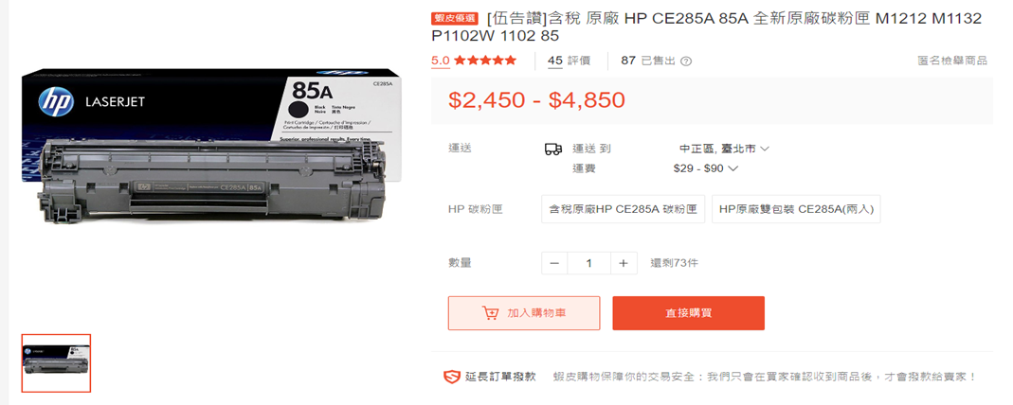
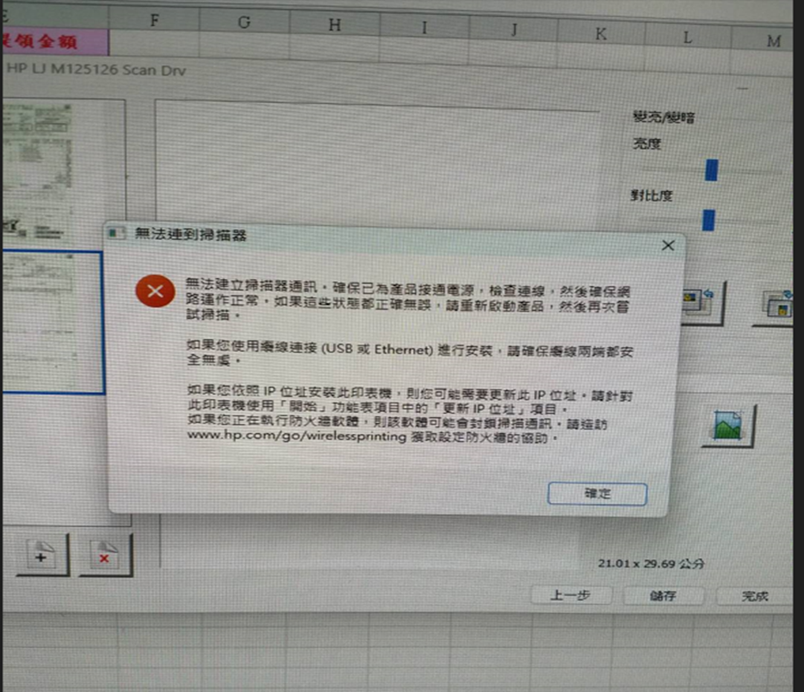
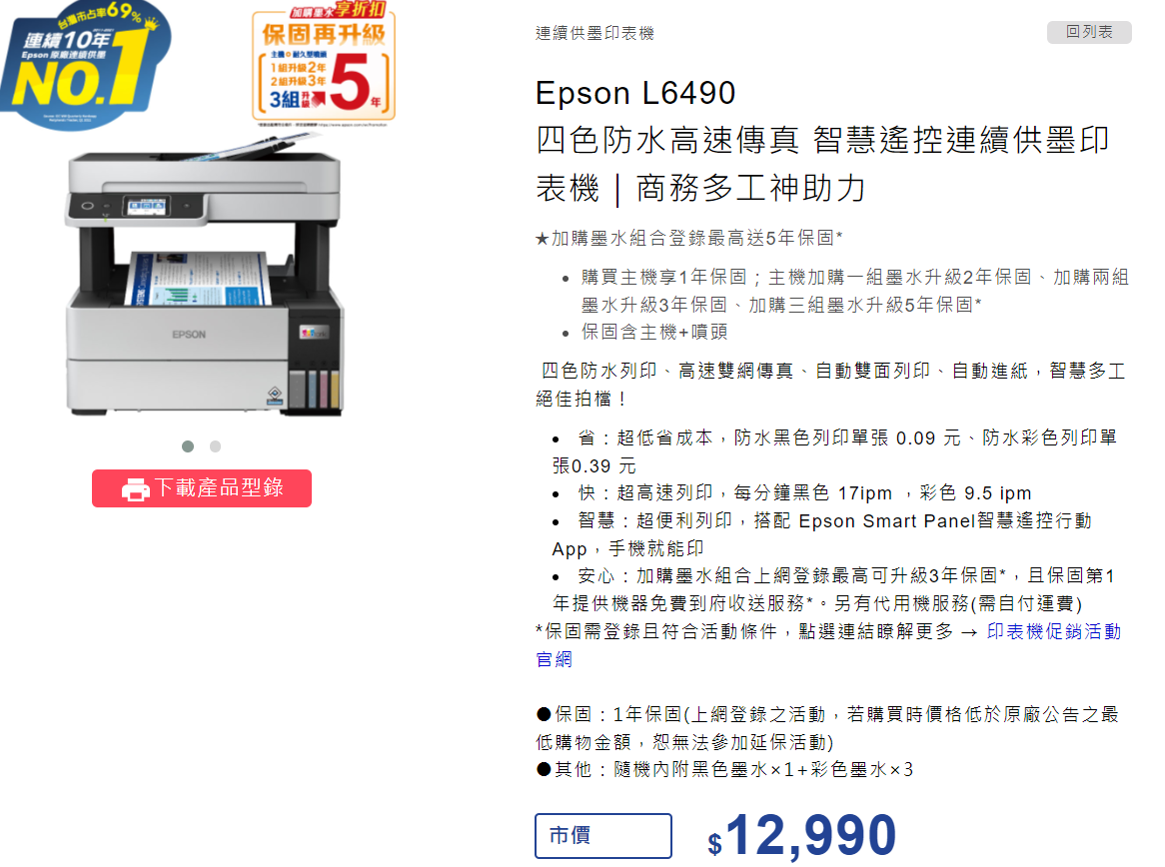
附件二之二
附件二之三

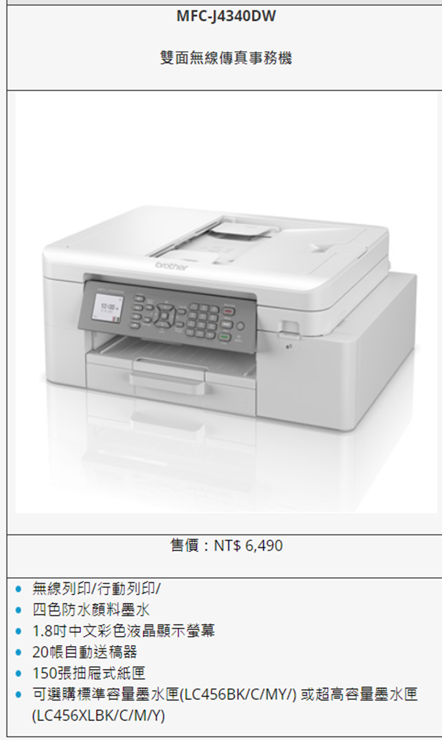
Brother 四色一組 LC462XL 原廠高容量墨水匣四色一組高容量墨水匣(黑、藍、紅、黃)$2490元
黑色：可印約 3,000頁 (依照 ISO/IEC 24711)$798元0.27/張
彩色：可印約 1,500頁 (依照 ISO/IEC 24711)$608元0.4/張

